兴业银行股份有限公司大连分行

《办事不找关系指南》

目 录
银行服务事项清单………………………………………（1）
办事不找关系路径………………………………………（3）
合规办事业务指南………………………………………（5）
违规禁办事项清单………………………………………（32）
容缺办理事项清单………………………………………（33）

银行服务事项清单

业务类别 | 产品类别 | 产品名称 | 页码 | 操作流程
个人服务 | 储蓄业务 | 活期储蓄存款、定期储蓄存款、个人普通通知存款、福运金、寰宇金、结构性存款、兴薪存款、大额存单 | 5
 | 投资理财 | 兴银“稳享、恒盈、稳添利、添利、现金宝、周周发、季季高、天天万利宝、月月盈、日日新、兴承恒享、增盈、增利、悦动、丰利、丰收、安盈、安愉、灵动、睿动、睿盈、万汇通、兴动、兴合万利宝、汇利、聚利” | 6
 | 信用卡 | 标准白金信用卡、悠逸商旅白金信用卡、绿色低碳卡精英版白金卡、桃花金卡等 | 7 | 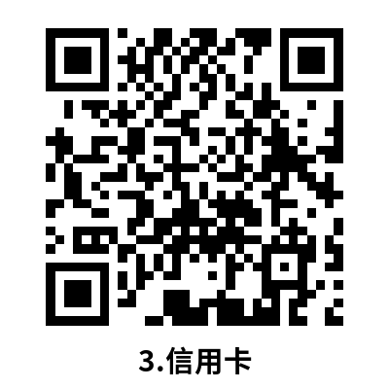
 | 借记卡 | Ⅰ类卡、Ⅱ类卡 | 8
 | 个人贷款 | 兴闪贷、个人消费贷、个人经营贷、购房按揭贷款（购置新房、购置二手房）、质押贷款 | 10
 | 电子银行 | 手机银行、网上银行 | 11
 | 网络支付 | 快捷支付 | 13
 | 养老金融 | 个人养老金 | 14
 | 外汇 | 个人外汇业务、个人结、购汇便利化额度、外汇储蓄账户资金境内划转、境内个人向境外汇款 | 16
企业服务 | 存款产品 | 通知存款、结构性存款 | 20
 | 小微企业服务、三农服务 | 兴速贷 | 22 | 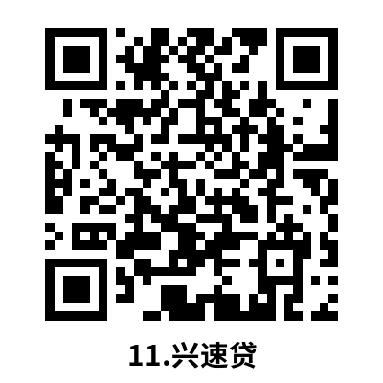
 | 电子银行 | 兴业管家 | 23
 | 国际业务 | 跨境汇款、国际信用证 | 24 | 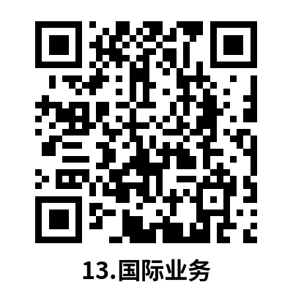
 | 投资理财 | 金雪球系列理财产品 | 27 | 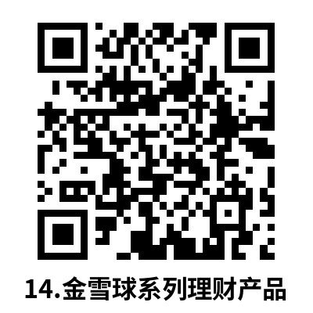
 | 票据业务 | 商业承兑汇票最高限额审批 | 29 | 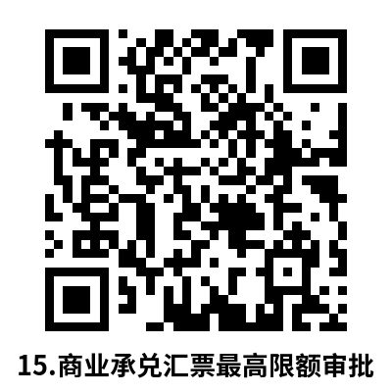
金融市场 | 票据业务 | 银行承兑汇票贴现 | 30

办事不找关系路径
- 个人外汇业务；2.Ⅰ类卡、Ⅱ类卡、手机银行、网上银行、快捷支付；3.个人养老金开户；4.活期储蓄存款、定期储蓄存款、个人普通通知存款、福运金、寰宇金、结构性存款、兴薪存款、大额存单
现金窗口
兴银“稳享、恒盈、稳添利、添利、现金宝、周周发、季季高、天天万利宝、月月盈、日日新、兴承恒享、增盈、增利、悦动、丰利、丰收、安盈、安愉、灵动、睿动、睿盈、万汇通、兴动、兴合万利宝、汇利、聚利”
理财窗口口
窗口办

对公窗口
兴业管家、通知存款、结构性存款、金雪球系列产品
兴闪贷、个人消费贷、个人经营贷、购房按揭贷款（购置新房、购置二手房）、质押贷款
大堂窗口

1.兴银“稳享、恒盈、稳添利、添利、现金宝、周周发、季季高、天天万利宝、月月盈、日日新、兴承恒享、增盈、增利、悦动、丰利、丰收、安盈、安愉、灵动、睿动、睿盈、万汇通、兴动、兴合万利宝、汇利、聚利”；
2.个人外汇业务、个人结、购汇便利化额度、外汇储蓄账户资金境内划转、境内个人向境外汇款；3.Ⅱ类卡
4.活期储蓄存款、定期储蓄存款、个人普通通知存款、福运金、寰宇金、结构性存款、兴薪存款、大额存单；5.通知存款、结构性存款；6.金雪球系列理财产品；7.银行承兑汇票贴现；.跨境汇款、国际信用证。
办事不找关系指南

兴业官网
网上办

1.标准白金信用卡、悠逸商旅白金信用卡、绿色低碳卡精英版白金卡、桃花金卡等；2.个人外汇业务；3.Ⅱ类卡、手机银行、快捷支付；4.兴银“稳享、恒盈、稳添利、添利、现金宝、周周发、季季高、天天万利宝、月月盈、日日新、兴承恒享、增盈、增利、悦动、丰利、丰收、安盈、安愉、灵动、睿动、睿盈、万汇通、兴动、兴合万利宝、汇利、聚利”；5.兴闪贷、个人消费贷、个人经营贷、购房按揭贷款（购置新房、购置二手房）、质押贷款；5.个人养老金；6.活期储蓄存款、定期储蓄存款、个人普通通知存款、福运金、寰宇金、结构性存款、兴薪存款、大额存单。
7.金雪球系列理财产品

手机银行
掌上办

- 标准白金信用卡、悠逸商旅白金信用卡、绿色低碳卡精英版白金卡、桃花金卡等
兴业普惠
微信公众号

各分、支机构信息表
序号 | 机构名称 | 地址 | 联系电话
1 | 兴业银行大连分行营业部 | 大连市中山区一德街85A汇邦大厦1层 | 0411-88008818
2 | 兴业银行大连西岗支行 | 大连市西岗区黄河路293号 | 0411-83727633
3 | 兴业银行大连沙河口支行 | 大连市黄河路1105号 | 0411-62284523
4 | 兴业银行大连开发区支行 | 大连经济技术开发区金马路172-8号1-2层 | 0411-87505232
5 | 兴业银行大连西安路支行 | 大连市沙河口区黄河路594号 | 0411-84518262
6 | 兴业银行大连高新园区支行 | 大连市沙河口区数码路南段13-2号 | 0411-84570316
7 | 兴业银行大连中山支行 | 大连市中山区鲁迅路92-4号公建 | 0411-82715366
8 | 兴业银行大连旅顺口支行 | 大连市旅顺口区德胜街道红光街5号 | 0411-62284550
9 | 兴业银行大连星海支行 | 大连市沙河口区星海广场B区9号 | 0411-84394625
10 | 兴业银行大连甘井子支行 | 大连甘井子区汇达街7-1、2号 | 0411-39807622
11 | 兴业银行大连商品交易所支行 | 大连市沙河口区星海湾会展路129号期货大厦35层 | 0411-84807975
12 | 兴业银行大连金州支行 | 大连市金普新区胜利路180、180-1号 | 0411-82691160
13 | 兴业银行大连希望大厦支行 | 大连市中山区中山路136号希望大厦一楼 | 0411-88008253
14 | 兴业银行大连锦绣支行 | 大连市沙河口区锦绣路40号 | 0411-84776635
15 | 兴业银行大连瓦房店支行 | 大连瓦房店市西长春路143-13、14号 | 0411-85571180
16 | 大连壹品天城社区支行 | 大连市甘井子区芳韵街82号 | 0411-62284528
17 | 大连泡崖六区社区支行 | 大连市甘井子区玉金街19号 | 0411-62284534
18 | 大连锦城东园社区支行 | 大连市甘井子区锦城东园11B-4 | 0411-62284526
19 | 大连大华御庭社区 | 大连市沙河口区南兴园4-2号 | 0411-62284545
20 | 大连虎滩社区支行 | 大连市中山区虎滩路184号3单元1层3号 | 0411-62284501
21 | 大连香锦街社区支行 | 大连市西岗区香锦街7-2号 | 0411-62284566

合规办事业务指南

一、个人服务

（一）储蓄业务

1.产品名称

活期储蓄存款、通知存款、普通定期、福运金、寰宇金、结构性存款、大额存单、兴薪存款

1.1业务介绍

储蓄业务是指个人将节余或暂时不用的货币存入银行的一种货币信用行为，具体是指个人将属于其所持有的人民币或外币存入储蓄机构，储蓄机构开具存折、存单或借记卡作为凭证。个人凭存折、存单或借记卡可以支取存款本金和利息，储蓄机构依照规定支付存款本金和利息的活动。包括活期储蓄存款、通知存款、普通定期、福运金、寰宇金、结构性存款、大额存单、兴薪存款。

1.2材料清单

本人身份证件、存折、存单或借记卡。客户代他人申请须持申请人有效身份证明以及代理人身份证明。

1.3办理路径

①窗口办：客户持本人身份证件原件和借记卡至任一营业网点办理。

②网上办：登录官网www.cib.com.cn-点击登陆区“个人网上银行”在个人网银登录页选择卡号登录并填写信息--存款产品--选择相应产品--按照提示进行操作。

③掌上办：登录兴业银行手机银行App-首页“存款产品”--根据需要选择合适的存款产品--登录个人账户进行购买。
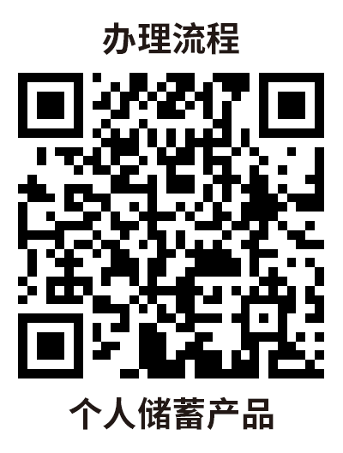

1.4办理时限

即时办结

1.5温馨提示

首次购买个人结构性存款产品，客户必须临柜做风险评估。到营业网点办理储蓄存款相关业务时，请带好个人的有效身份证件及银行卡等相关凭证。

（二）投资理财

2.产品名称

兴银“稳享、恒盈、稳添利、添利、现金宝、周周发、季季高、天天万利宝、月月盈、日日新、兴承恒享、增盈、增利、悦动、丰利、丰收、安盈、安愉、灵动、睿动、睿盈、万汇通、兴动、兴合万利宝、汇利、聚利”等理财产品

2.1业务介绍

理财产品，即由正规金融机构自行设计并发行的产品，将募集到的资金根据产品合同约定投入相关金融市场及购买相关金融产品，获取投资收益后，根据合同约定分配给投

资人的一类产品。

2.2材料清单

身份证、我行银行卡

2.3办理路径

①窗口办：客户持本人身份证件原件和借记卡至任一营业网点办理。

②网上办：登录官网www.cib.com.cn-点击登陆区“个人网上银行”-在个人网银登录页选择卡号登录并填写信息-财富投资--理财产品--在售查询与购买--按照提示进行操作。

③掌上办：登录兴业银行手机银行App-首页“理财产品”--根据需要选择合适的理财产品--登录个人账户进行购买
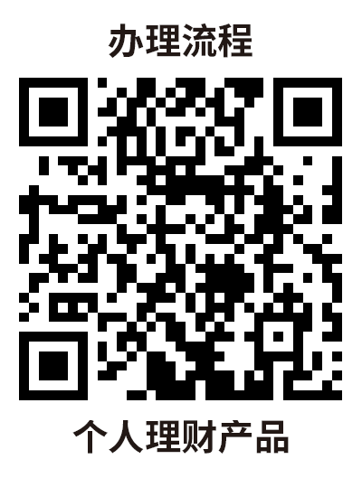

2.4办理时限：即时办结

2.5温馨提示：首次购买代理理财产品，客户必须做风险评估，只能购买和风险登记匹配的理财产品。

到营业网点办理相关业务时，请带好个人的有效身份证件及银行卡等相关凭证。

（三）信用卡

3.产品名称

标准白金信用卡、悠逸商旅白金信用卡、绿色低碳卡精英版白金卡、桃花金卡等卡种

3.1业务介绍：兴业银行信用卡

3.2材料清单：标准白金信用卡、悠逸商旅白金信用卡、绿色低碳卡精英版白金卡、桃花金卡等；来源：兴业银行官网www.cib.com.cn

3.3办理路径

①窗口办：兴业银行各网点大堂经理窗口。

②网上办：登录官网www.cib.com.cn-点击信用卡“在线申请”在信用卡申请页可查询卡种信息，如需办理信用卡，点击“在线申请”扫码并填写信息-提交审核成功后可申请个人信用卡。

③掌上办：兴业银行手机银行APP-首页-信用卡-我要办卡·选择对应卡种-点击“立即申请”-填写信息并提交，审核成功后可申请个人信用卡。
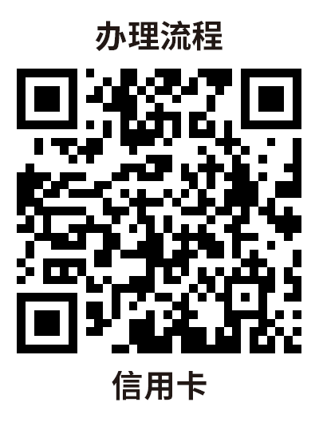

3.4办理时限：即时办结

3.5温馨提示：办理信用卡业务过程中，如有任何问题可拨打95561进行咨询。

（四）借记卡

4.产品名称

I类卡、II类卡

4.1业务介绍

借记卡是指持卡人先在发卡机构存款，后办理现金存取、转账收付或向特约商户取得商品、服务等所使用的电子支付工具，可分为申请实物借记卡和虚拟借记卡。

4.2材料清单

本人身份证件

4.3办理路径

①窗口办：客户申请开立本行借记卡，应遵守账户实名制，凭本人有效身份证申请。可通过本行任一营业网点柜台、智能柜台、移动营销PAD、VTM等线下渠道申请办理；
②网上办：申请虚拟借记卡除了以上办理方式，还可以通过手机银行、网上银行、直销银行等线上渠道申请办理。
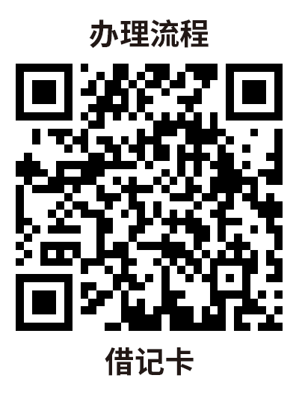

4.4办理时限

即时办结

4.5温馨提示

妥善管理密码，多次输入密码错误后，系统自动把该卡设为“密码错误超限状态”，所有交易将被限制使用，持卡人须携带本人有效身份证件和借记卡至本行柜面办理解除密码控制状态。

对于卡片“未激活”、“未核查”的情况，客户可持本人有效身份证件及借记卡通过本行任一营业网点，将借记卡激活转为“有效”状态。

根据监管要求为控制风险，本行对借记卡设置了日限额管理功能，并设定了借记卡的系统默认限额，客户可根据需要对限额进行开通、修改、关闭。

（五）个人贷款

5.产品名称

兴闪贷、个人消费贷、个人经营贷、购房按揭贷款（购置新房、购置二手房）、质押贷款

5.1业务介绍

个人贷款是指贷款人向具有完全民事行为能力的中华人民共和国公民或符合国家有关规定的境外自然人，发放用于个人消费、生产经营等用途的贷款。

5.2材料清单

①有效身份证件；

②户籍证明或有效居住证明；

③婚姻状况证明；

④收入证明、个人资产状况证明原件（若需）；

⑤本行要求提供的其他资料。

5.3办理路径

①窗口办：各网点大堂经理窗口

②掌上办：兴业银行手机银行app首页-搜索栏输入“我要贷款”-选中“我要贷款”模块-页面展示“兴闪贷”“消费贷”“经营贷”“购房按揭贷款”品种-点击相应模块进入。
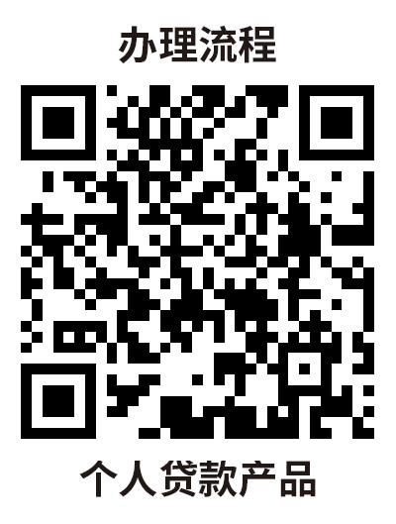

5.4办理时限

银行自贷款资料收集完整后3-5个工作日办结

5.5温馨提示

为保障您便捷快速办理贷款，建议您优先选择“掌上办”方式。确需到网点办理，您可先拨打咨询电话，避免业务高峰期等候，我们为您提供预约服务和延时服务，如有问题可拨打95561咨询投诉。请您根据个人能力合理贷款、理性消费、避免逾期。良好的信用将为您带来更大的财富。

（六）电子银行

6.1产品名称

个人网上银行

6.1.1业务介绍

个人网上银行业务是指本行零售客户通过互联网，从其电脑终端访问本行个人网银系统，在线办理的账户查询、转账汇款、投资理财、贷款融资、生活缴费等各类零售业务。

6.1.2材料清单

本人身份证件、银行卡

6.1.3办理路径

①窗口办：客户持本人身份证件原件和凭密支取的个人账户至任一营业网点办理。

②网上办：登录官网www.cib.com.cn-点击登陆区“个人网上银行”-在个人网银登录页选择卡号登录并填写信息-提交即可成功申请个人网银。
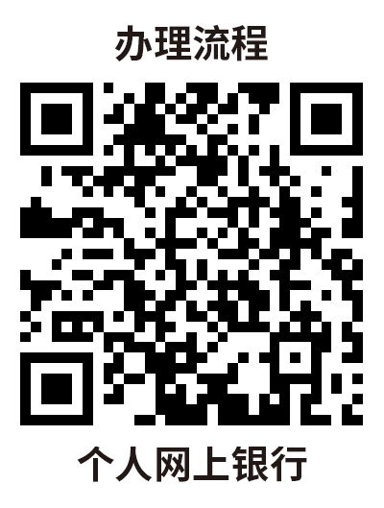

6.1.4办理时限

即时办结。

6.1.5温馨提示
优先推荐在网点开卡时，开通个人网上银行等必需功能。

6.2产品名称

手机银行

6.2.1业务介绍

手机银行是指客户手机终端与银行段手机银行系统相连，向客户提供随时随地随身的移动金融服务。手机银行提供的服务包括：咨询服务、金融服务、生活商城服务。

6.2.2材料清单

本人身份证件、银行卡、实名制手机号

6.2.3办理路径

①窗口办：客户持本人身份证件原件和实名制手机号码至任一营业网点办理。

②网上办：访问兴业银行官方网站，点击“下载中心-客户端手机银行”下载最新版App。

③掌上办：手机应用市场下载兴业银行手机银行客户端。
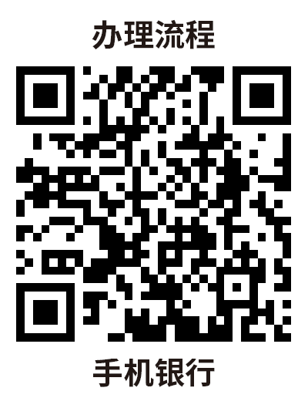

6.2.4办理时限

即时办结。

6.2.5温馨提示

优先推荐在在网点开卡时同时注册手机银行。手机银行的转账限额和笔数是多少？客户新开手机银行转账功能时，应与银行约定日限额、日笔数、年限额，后续也可以使用安全工具通过个人网银活到营业网点对限额进行调整。转账时，转账金额不能超过客户设置的日限额、年限额，转账笔数不能超过客户设置的日笔数，如果超出了限额或笔数，可至我行网点柜面办理。定向转账能签约几个定向收款账户？暂无数量限制。

（七）网络支付

7.产品名称

快捷支付

7.1业务介绍

快捷支付是指支付机构在事先或首笔交易时分别取得持卡人和本行协议授权的前提下，向持卡人借记卡账户直接发起支付指令扣划资金的便捷支付业务。

7.2材料清单

本行借记卡

7.3办理路径

掌上办：与兴业银行合作的第三方支付机构快捷支付签约页面添加兴业银行卡-填写银行卡卡号、姓名、手机号等验证信息-该支付平台将向用户的手机号码发送一条动态校验码短信，用户将校验码填写至手机校验页面后确认开通-系统将验证所提供的信息，校验通过后兴业银行卡的快捷支付账户关联已完成，即可进行支付。
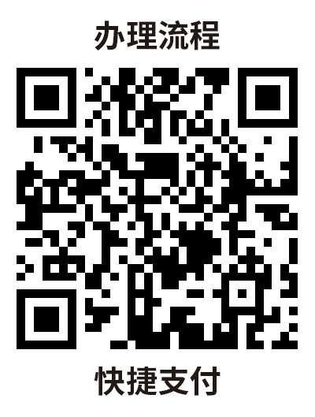

7.4温馨提示

客户持本行借记卡通过第三方支付渠道可实现快捷支付绑卡、消费、退货等功能。

7.5温馨提示：绑定银行卡过程中，如有任何问题可拨打第三方支付平台客户电话或拨打我行客服电话95561进行咨询。

（八）养老金融

8.产品名称

个人养老金

8.1业务介绍

个人养老金是指政府政策支持，个人自愿参加、市场化运营的补充养老保险制度。个人养老金是国家鼓励个人在社保之外，再开立专门的账户储备养老金，在这个帐户中可以自主选择符合规定的养老金融产品，和现在所交的社保互为补充，增加养老金储备。账户实行完全积累，享受税收优惠政策。

8.2材料清单

本人身份证件

8.3办理路径

①窗口办：各网点大堂经理窗口

②掌上办：登录“兴业银行手机银行App”-“个人养老金”专区-点击“立即开户”-上传身份证照片即可开立个人养老金账户。点击“转入资金”即可进行个人养老金缴存；也可扫描兴业银行员工专属养老金推广码进行开户。
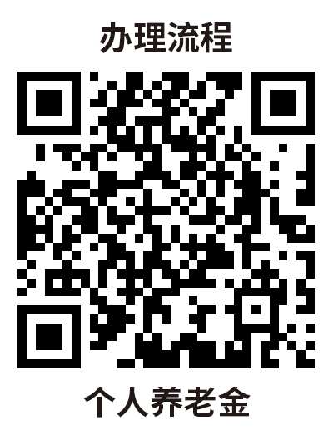

8.4办理时限

即时办结。

8.5温馨提示

优先推荐手机银行线上办理。

①个人养老金的参加人是在中国境内参加城镇职工养老保险或者城乡居民基本养老金保险的劳动者。

②目前个人养老金额度上限为12000元，缴费额度按自然年度累计，次年重新计算。

③需要满足达到领取基本养老金年龄，或者完全丧失劳动能力、出国(境)定居或具有其他符合国家规定的情形，符合条件的个人可以选择一次性领取，分次领取，按月领取。

④可自主选择符合规定的个人养老储蓄、个人养老金基金、个人养老金理财、个人养老金保险产品。

（九）外汇

9.1产品介绍

个人外汇业务

9.1.1业务介绍

个人外汇业务包括外币现钞存入、外币现钞提取。外币现钞存入是指个人向外汇账户存入外币现钞；外币现钞提取是指个人从外汇账户提取外币现钞。

9.1.2材料清单

外币现钞存入：当日累计等值10000美元以下（含）可凭有效身份证件直接办理；超过等值10000美元，凭本人有效身份证件、经海关签章的《中华人民共和国海关进境旅客行李物品申报单》或本人原存款银行外币现钞提取单据办理。

外币现钞提取：当日累计等值10000美元以下（含）可凭有效身份证件及银行卡等介质直接办理；超过等值10000美元，凭本人有效身份证件、提钞用途证明等材料向属地外汇局事前报备，银行凭本人有效身份证件、经外汇局签章的《提取外币现钞备案表》和银行卡等介质在营业窗口办理。

9.1.3办理路径

①窗口办：兴业银行网点现金柜台。

9.1.4办理时限：即时办结。

9.1.5温馨提示：建议您带齐所需材料及银行卡等介质，以保障您快速办理业务。

9.2.产品名称

个人结、购汇便利化额度

9.2.1业务介绍

个人结、购汇便利化额度是指个人结汇和境内个人购汇实行便利化额度管理，便利化额度为：每人每年等值5万美元。

9.2.2材料清单

便利化额度内可凭有效身份证件、银行介质办理；携带身份证明材料、银行介质和有交易额的相关证明等材料办理的，可不占用便利化额度。

9.2.3办理路径

①窗口办：兴业银行网点现金柜台

②网上办：兴业银行手机银行APP-首页-更多服务-出国·外汇或兴业银行网上银行-财富投资-外汇
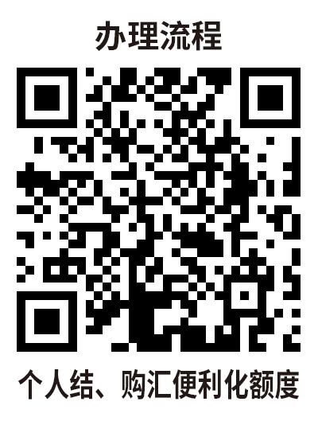

9.2.4办理时限：即时办结

9.2.5温馨提示：为保障您快速便捷办理业务，建议您优先选择“网上办”方式以避免银行等候。

9.3.产品名称

外汇储蓄账户资金境内划转

9.3.1业务介绍

外汇储蓄账户资金境内划转是指本人同名账户间或本人与其近亲属间外汇划转。

9.3.2材料清单

①本人同名账户间划转直接凭身份证件和银行介质办理

②本人与其近亲属外汇账户间划转，凭双方有效身份证件、近亲属关系证明材料及银行介质办理

③境内个人外汇账户和境外个人外汇账户之间的资金划转按跨境交易管理。

9.3.3办理路径

①窗口办：兴业银行网点现金柜台

②网上办：兴业银行手机银行APP-首页-更多服务-出国·外汇

9.3.4办理时限：原则上1-3个工作日

9.3.5温馨提示：为保障您快速便捷办理业务，建议您优先选择“网上办”方式以避免银行等候。

9.4.产品名称

境内个人向境外汇款

9.4.1境内个人外汇账户内外汇汇出境外，用于经常项目支出

9.4.2材料清单

当日累计等值5万美元以下（含）的，凭本人有效身份证件和银行介质办理；超过等值5万美元的，凭经常项目项下有交易额的真实性凭证及银行介质办理。

9.4.3办理路径

①窗口办：兴业银行网点现金柜台

②网上办：兴业银行手机银行APP-首页-更多服务-出国·外汇

9.4.4办理时限：原则上1-5个工作日

9.4.5温馨提示：为保障您快速便捷办理业务，建议您优先选择“网上办”方式以避免银行等候。

企业服务

（一）存款产品

1.1产品名称

结构性存款

1.1.1业务介绍

结构性存款是指通过与利率、汇率、指数等的波动挂钩或与某实体的信用情况挂钩，使存款人在承担一定风险的基础上获得更高收益的存款产品。

1.1.2材料清单

①法人、经办人身份证原件（如代办）

②公章、法人章

③纸质版结构性存款协议，由银行工作人员提供。

1.1.3办理路径

①窗口办：兴业银行各网点大堂经理窗口

②网上办：兴业银行官网（www.cib.com.cn）-企业网银-投资理财-定活互转-结构性存款（新）-开户-选择活期账号-选择购买产品-输入金额并提交。
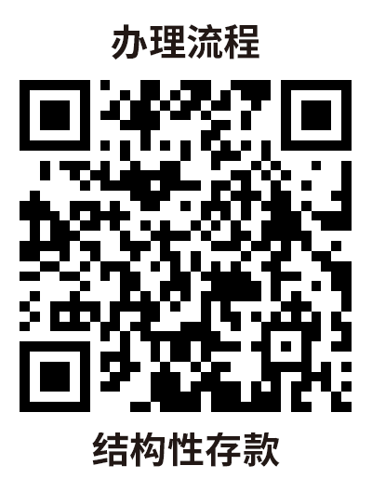

1.1.4办理时限

即时办结

1.1.5温馨提示：办理业务过程中，如有任何问题可拨打95561进行咨询。

1.2.产品名称

通知存款

1.2.1业务介绍

通知存款是一种不约定存期、一次性存入、可多次支取，支取时需提前通知、约定支取日期和金额方能支取的存款。

1.2.2材料清单

①法人、经办人身份证原件（如代办）

②公章、法人章、财务章

③转账支票

1.2.3办理路径

①窗口办：兴业银行大连分行开户网点

②网上办：兴业银行官网（www.cib.com.cn）-企业网银-投资理财-定活互转-通知存款-活期转通知-选择活期账号-输入金额并提交。
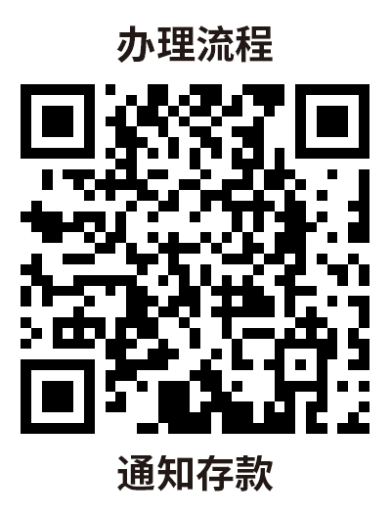

1.2.4办理时限

即时办结

1.2.5温馨提示：办理业务过程中，如有任何问题可拨打95561进行咨询。

（二）小微企业服务、三农服务

2.产品名称

兴速贷

2.1业务介绍

本行通过对行内外渠道获取的小微企业及企业主的数据信息进行分析，建立数据分析模型，对符合模型准入的借款企业，线上融资系统自动核定授信额度并发放贷款的全流程线上融资业务。

2.2材料清单

终审通过的企业，需提供《董事/股东会决议》和兴业银行认为有必要提供的其他材料。

2.3办理路径

①扫描大连市税务局税务授权二维码，进行信息授权。

②微信端-注册兴业普惠公众号-办业务-我要贷款-选择相应产品，提交完成后有专属客户经理对接。
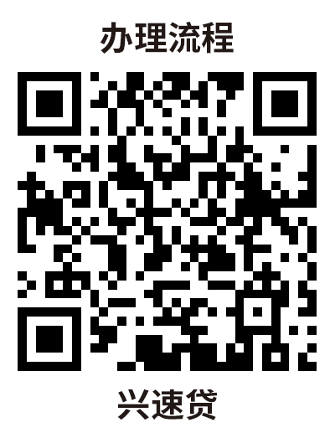

2.4办理时限

申请当日即出结果，通过短信或电话告知。

2.5温馨提示：办理业务过程中，如有任何问题可拨打95561进行咨询。

（三）电子银行

3.产品名称

兴业管家

3.1业务介绍

“兴业管家”是兴业银行面向机关社团企事业单位客户推出的一站式全能管家服务手机app，集支付结算、查询对账、投资理财、融资贷款和工资代发等功能于一体，致力于为客户提供安全、便捷的移动金融服务。

3.2材料清单

①营业执照正本或副本原件及加盖单位公章的复印件；

②法定代表人（单位负责人）有效身份证原件；

③在柜面登记的企业/同业金融电子渠道用户（管理员、主管及操作员）的有效身份证原件；

④兴业银行企业及同业金融电子渠道服务申请（变更）表；

⑤兴业银行企业及同业金融电子渠道服务协议。

注：材料4与材料5可向客户经理或营业网点索取

3.3办理路径

窗口办：专业版兴业管家服务客户携带上述资料可以前往账户行开通-开通后，操作员可凭借绑定的手机号、登录名、登录密码登录“兴业管家”App。
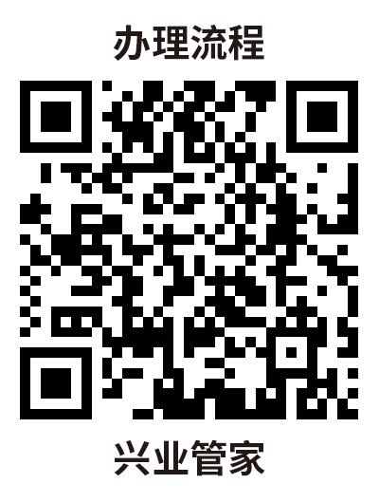

3.4办理时限

即时办结。

3.5温馨提示

为保证您便捷快速的办理业务，建议您可先拨打咨询电话，避免业务高峰期等候，我们为您提供预约服务和延时服务，如有问题可拨打95561咨询投诉。

（四）国际业务

4.1产品名称

跨境汇款

4.1.1业务介绍

涉外汇出汇款业务是指本行根据企金客户通过柜面、网银、单证通、单一窗口等渠道提交的汇出申请，使用环球同业金融电讯协会（以下简称“SWIFT”）、人民币跨境支付系统（以下简称“CIPS”）、中国国家现代化支付系统（以下简称“CNAPS”）、境内外币支付系统等专用电讯系统或同城票交、当地银行同业柜面等单据传递方式，经由境内/ 外代理银行或支付系统在汇款人、收款人间进行外币或跨境人民币资金汇划。

汇款以汇款方式不同可分为电汇、信汇和票汇。本行只办理电汇和票汇，以电汇为主。

4.1.2材料清单

①《境内/外汇款申请书》

②贸易背景材料（货物贸易：进口货物报关单打印件加盖企业公章、进口合同发票加盖公章；服务贸易：合同、发票等）

③其他补充材料（如需）

4.1.3办理路径

①窗口办：兴业银行各网点窗口

②网上办：登录官网www.cib.com.cn-兴业银行企业网银单证通模块办理（由操作员登录企业网银后在上方菜单中选择“单证通”，进入后选择“国际汇款”→“汇出汇款”→“汇出汇款申请”。）
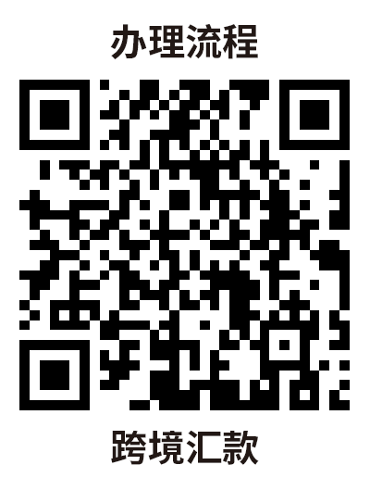

4.1.4办理时限

最快当日受理，最晚T+1个工作日受理。

4.1.5温馨提示

为保障您便捷快速办理国际业务汇出汇款，建议您优先选择兴业银行企业网银单证通模块办理。确需到营业网点柜台办理，您可先拨打咨询电话了解业务办理流程。办理货物贸易进出口业务前确认已在所在地外汇局柜台或数字外管平台办理企业货物贸易名录登记；如办理跨境人民币汇出汇款确认企业不为跨境人民币重点监管企业且已通过银行激活跨境人民币企业信息。

4.2.产品名称

进口信用证

4.2.1业务介绍

进口信用证为本行作为开证行根据开证申请人的申请，向受益人（一般为出口商）出具的一种不可撤销付款承诺，承诺受益人在其向本行提交的单据符合信用证规定条款时，本行向受益人履行付款责任。

4.2.2材料清单

①《开证申请书》

②贸易背景材料：进口合同加盖公章

③授信材料（客户经理准备）

4.2.3办理路径

①窗口办：兴业银行各网点窗口

②网上办：登录官网www.cib.com.cn-兴业银行企业网银单证通模块办理（由操作员登录企业网银后在上方菜单中选择“单证通”，进入后选择“国际信用证”→“进口信用证”→“进口信用证开立申请”。）
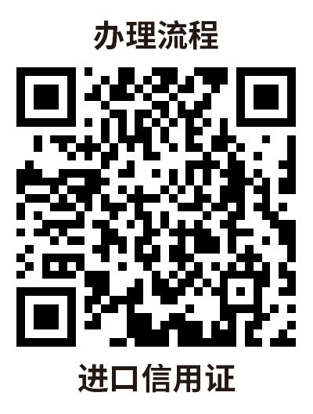

4.2.4办理时限

最快当日受理，最晚T+1个工作日受理。

4.2.5温馨提示

为保障您便捷快速办理进口信用证，建议您优先选择兴业银行企业网银单证通模块办理。确需到营业网点柜台办理，您可先拨打咨询电话了解业务办理流程。办理货物贸易进出口业务前确认已在所在地外汇局柜台或数字外管平台办理企业货物贸易名录登记；如开证币种为人民币确认企业不为跨境人民币重点监管企业且已通过银行激活跨境人民币企业信息。

（五）投资理财

5.产品名称

金雪球系列理财产品

5.1业务介绍

兴业银行金雪球系列理财产品，是兴业银行对潜在目标客户进行分析和研究的基础上，针对特定客户开发设计并销售的资金投资的管理计划。

5.2材料清单

纸质版理财合同协议，由银行工作人员提供。登录企业网上银行，可查看、下载电子版理财协议。

5.3办理路径

①窗口办：兴业银行各网点窗口

②网上办：登录官网www.cib.com.cn-兴业银行官网（www.cib.com.cnx）-企业网银-投资理财-理财产品-申购/认购/预约申购-选择活期账号-选择购买产品-输入金额-阅读协议书-确认提交。
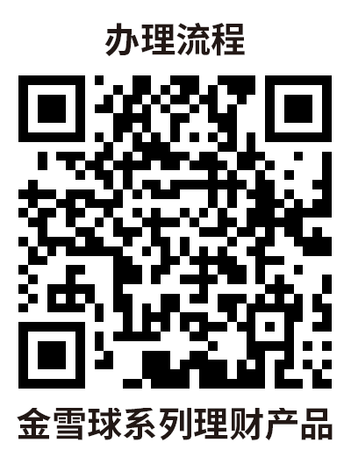

5.4办理时限

T日申购，T+1日起息；T日赎回，T+1日到账；遇法定节假日自动向后顺延。

5.5温馨提示

企业客户应先在兴业银行大连分行下辖网点开立结算账户及企业网上银行。

建议您优先选择“网上办”方式，窗口办理需进行“录视频、录音”双录操作审核，“网上办”可避免业务高峰期等候，如有问题可拨打95561进行人工咨询。

(六）票据业务

6.产品名称

商业承兑汇票最高限额审批

6.1业务介绍

客户在柜台办理开通票据业务功能后，向银行申请商业承兑汇票最高限额审批

6.2材料清单

①企业营业执照复印件（加盖公章）

②上一年审计报告或财务报表复印件（加盖公章）

③上一年度纳税申报表复印件（加盖公章）

6.3办理路径

窗口办：将上述资料提交复印件（加盖公章）交给客户经理；无客户经理的，要求柜台对接一位客户经理；并向客户经理申请意向商票最高限额；

意向商票最高限额超过去年审计报告或财务报表累计年收入的，额外提交对外签约的贸易合同复印件（加盖公章），用于证明意向商票最高限额超过年收入的合理性。

6.4办理时限

①申请商票最高限额在上一年销售收入内，2个工作日内办结

②申请商票最高限额超过上一年销售收入的，4个工作日内办结

6.5温馨提示

为保证您便捷快速的办理业务，建议您可先拨打咨询电话，避免业务高峰期等候，我们为您提供预约服务和延时服务，如有问题可拨打95561咨询投诉。

三、金融市场

（一）票据业务

1.产品名称

银行承兑汇票贴现

1.1业务介绍

银行承兑汇票贴现简称银承贴现，是收款人或持票人在资金不足时，将未到期的银行承兑汇票向本行申请贴现，本行按票面金额扣除贴现利息后将余额付给收款人的一项授信业务。

1.2材料清单

①业务准备阶段：已在我行开立对公账户并开通电票功能及企业网银的贴现申请人提供营业执照、基本户开户许可证、法人身份证、公司章程原件及复印件各一份，贴现申请人近两年的财务报表及纳税申报表复印件各一份，与近两年财务报表数据相匹配的贸易合同、发票原件及复印件，公章、法人章。

②贴现发起阶段：贴现申请人提供合法取得拟贴现票据真实交易关系和债权债务关系证明材料。

1.3办理路径

①窗口办：我行各经营机构企金业务部客户经理

②网上办：兴业银行官网，登录企业网银首页-银票贴现-电票-贴现

1.4办理时限

①业务准备阶段：3-5个工作日（详询我行各经营机构企金业务部）

②贴现发起阶段：贴现申请人与客户经理商定后，发起贴现申请当日。

1.5温馨提示

为保障贴现申请人的合法权益，申请贴现的持票人取得贴现票据应依法合规，与出票人或前手之间具有真实交易关系和债券债务关系，因税收、继承、赠与依法无偿取得票据的除外。

违规禁办事项清单

禁办事项 | 禁办情形
潜在被骗风险账户被紧急止付采取保护性措施的客户申诉解控 | 根据市公安局通知，为避免客户账户资金被骗，对存在潜在被骗风险的账户采取“紧急止付”保护措施，如遇客户申诉解控，柜面查询1160交易备注“紧急支付，如遇客户咨询请拨打96110及该笔文书号”，不得进行解控操作，需告知客户账户存在潜在被骗风险，为避免账户资金损失，我行配合公安机关对账户进行紧急止付，引导客户拨打96110进行咨询，该笔文书号为******。后续如账户排除被骗涉案风险，公安机关会下发解除管控通知，统一由分行根据有权机构的司法文书进行后续处理。
禁办事项存在禁办情形中的任意一种即禁止办理

容缺办理事项清单

序号 | 业务事项 | 可容缺资料 | 资料来源
1 | 借记卡 | 本人身份证件复印件 | 可由办理银行提供
2 | 个人贷款 | 本行要求提供的其他资料 | 可由办理银行提供
3 | 结构性存款 | 纸质版结构性存款协议 | 由银行工作人员提供

